Синтез азоцино[5,4-b]индолов из 1,2,3,4-тетрагидро-β-карболинов.
Селютина А.Е., Левицкая Д.Д., Куликова Л.Н.
Студентка, 3 курс бакалавриата
Российский университет дружбы народов, Москва, Россия
E-mail: nastya.selyutina23@gmail.com
Большой интерес к β-карболиновым структурам в последние годы вызван тем, что данная с гетероциклическая система относятся к группе индольных алкалоидов, которые широко представлены в растительном и животном мире, что свидетельствует об их биологической значимости. Производные β-карболинов обладают различными видами биологической активности, такой как противовирусная, цитотоксическая, противомалярийная, противогрибковая, антитромботическая и анальгетическая [1]. Получение новых производных β-карболинов остается актуальной задачей и в наше время.
Исходные 1,2,3,4-тетрагидро-β-карболины 1 были получены из триптамина и соответствующих альдегидов по реакции Пикте-Шпенглера. Дальнейшее алкилирование β-карболинов 1 пропаргилбромидом в присутствии основания Хюнига приводит к образованию N-алкилированных производных 2, при взаимодействии которых с активированными алкинами образуются азоциноиндолы 3 с хорошими выходами.

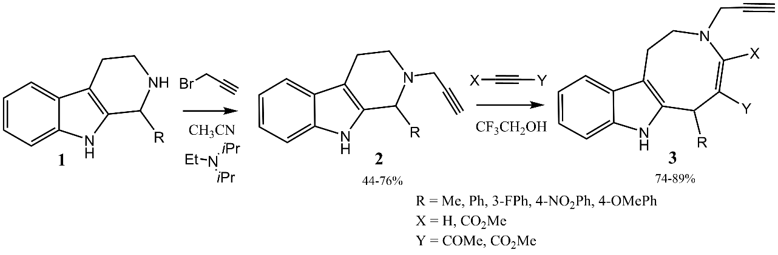
Схема 1. Синтез азоцино[5,4-b]индолов.

Следует отметить, что природные алкалоиды okaramine, grandilodine и ludurine [2] содержат в своей структуре азоцино[5,4-b]индольный фрагмент, также ранее была показана способность азоциноиндолов ингибировать ацетилхолинэстеразу [3], что делает перспективным наше дальнейшее исследование.

Литература
1. Wang J. et al. A review of synthetic bioactive tetrahydro-β-carbolines: A medicinal chemistry perspective //European Journal of Medicinal Chemistry.– 2021.–Т. 225.–С. 113815.
2. Carradori S., Silvestri R. New frontiers in selective human MAO-B inhibitors: Miniperspective //Journal of medicinal chemistry. – 2015. – Т. 58. – №. 17. – С. 6717-6732.
3. Voskressensky L. G. et al. Tandem Cleavage of Hydrogenated β‐and γ‐Carbolines− New Practical Synthesis of Tetrahydroazocino [4, 5‐b] indoles and Tetrahydroazocino [5, 4‐b] indoles Showing Acetylcholinesterase Inhibitory Activity // European Journal of Organic Chemistry. – 2004. – Т. 2004. – №. 14. – С. 3128-3135.

